KỲ THI TUYỂN SINH LỚP 10
THEO CHƯƠNG TRÌNH GDPT 2018

MÔN: TOÁN 9
Thời gian: 120 phút, không kể thời gian giao đề.

ĐỀ BÀI
Câu I: (1,5 điểm)
1) Khảo sát thời gian tập thể dục của một số học sinh lớp thu được mẫu số liệu ghép nhóm sau:
Thời gian (phút)
Số học sinh
Tính tần số tương đối của nhóm ? (Làm tròn đến hàng phần mười)
2) Hình dưới đây mô tả một đĩa tròn, cân đối bằng bìa cứng được chia làm tám phần bằng nhau và ghi các số . Chiếc kim được gắn cố định vào trục quay ở tâm của đĩa. Quay đĩa tròn một lần.
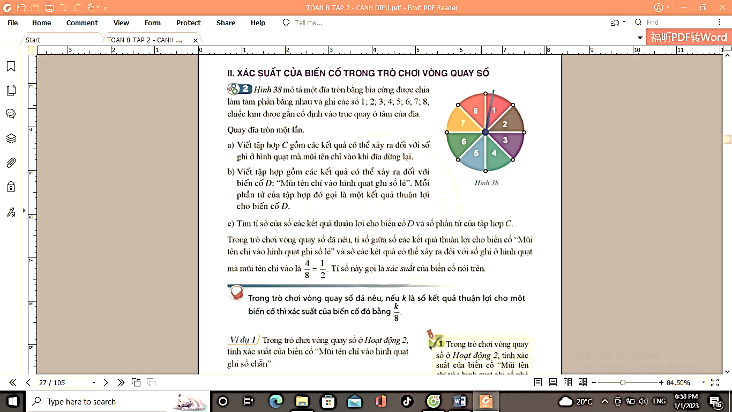

Tính xác suất của các biến cố sau: “Mũi tên chỉ vào hình quạt ghi số là ước của ”.

Câu II: (1,5 điểm) Cho hai biểu thức và với ; .
1) Tính giá trị của biểu thức với .
2) Chứng minh .
3) Tìm để biểu thức đạt giá trị lớn nhất.
Câu III: (2,5 điểm)
1) Nhân dịp Lễ giỗ tổ Hùng Vương , một siêu thị điện máy đã giảm giá nhiều mặt hàng để kích cầu mua sắm. Giá niêm yết một tủ lạnh và một máy giặt có tổng số tiền là triệu đồng nhưng trong dịp này giá một tủ lạnh giảm giá bán và giá một máy giặt giảm giá bán nên cô Liên đã mua hai món đồ trên với tổng số tiền là triệu đồng. Hỏi giá mỗi món đồ trên khi chưa giảm giá là bao nhiêu tiền ?
2) Một người đi ô tô từ đến cách nhau km với vận tốc xác định. Khi từ trở về người đó đi theo đường khác dài hơn đường cũ km nhưng với vận tốc lớn hơn vận tốc lúc đi mỗi giờ km. Vì vậy thời gian về ít hơn thời gian đi phút. Tính vận tốc lúc đi.
3) Cho phương trình bậc hai có hai nghiệm phân biệt là . Tính giá trị biểu thức .
Câu IV: (4,0 điểm)
1) Một cái mũ của chú hề với các kích thước cho theo hình vẽ.
a) Tính thể tích của cái mũ.
b) Tính tổng diện tích giấy làm nên cái mũ (không tính phần hao hụt, kết quả làm tròn đến hàng đơn vị)
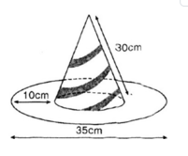
2) Cho tam giác nội tiếp trong đường tròn tâm đường kính , đường thẳng qua vuông góc với cắt tại .
a) Chứng minh rằng tứ giác nội tiếp.
b) Tiếp tuyến tại điểm với đường tròn cắt đường thẳng tại điểm , sao cho . Tính độ dài đoạn và số đo góc .
c) Chứng minh rằng .
Câu V: (0,5 điểm)
Cắt một miếng giấy hình vuông như hình bên và xếp thành hình một hình chóp tứ giác đều. Biết các cạnh hình vuông bằng , . Tìm để hình chóp đều ấy có thể tích lớn nhất.

HẾT

HƯỚNG DẪN
LÀM LỜI GIẢI CHI TIẾT CHO ĐỀ TRÊN.
Câu I: (1,5 điểm)
1) Khảo sát thời gian tập thể dục của một số học sinh lớp thu được mẫu số liệu ghép nhóm sau:
Thời gian (phút)
Số học sinh
Tính tần số tương đối của nhóm ? (Làm tròn đến hàng phần mười)
2) Hình dưới đây mô tả một đĩa tròn, cân đối bằng bìa cứng được chia làm tám phần bằng nhau và ghi các số . Chiếc kim được gắn cố định vào trục quay ở tâm của đĩa. Quay đĩa tròn một lần.


Tính xác suất của các biến cố sau: “Mũi tên chỉ vào hình quạt ghi số là ước của ”.
Lời giải
1) Nhóm có tần số tương đối là
2) Ta có, có 8 phần tử.
Các kết quả thuận lợi cho biến cố: “Mũi tên chỉ vào hình quạt ghi số là ước của ”
là:
Xác suất của biến cố: “Mũi tên chỉ vào hình quạt ghi số là ước của ” là:

Câu II: (1,5 điểm) Cho hai biểu thức và với ; .
1) Tính giá trị của biểu thức với .
2) Chứng minh .
3) Tìm để biểu thức đạt giá trị lớn nhất.
Lời giải
1) Tính giá trị của biểu thức với .
Với (thỏa mãn điều kiện) thay vào biểu thức ta có:
.
Vậy khi .
2) Chứng minh .
Ta có:
Vậy với ; .
3) Tìm để biểu thức đạt giá trị lớn nhất.
Với ; .
Ta có:
Ta có:
Dấu xảy ra khi (thỏa mãn điều kiện).
Vậy GTLN của là khi .
Câu III: (2,5 điểm)
1) Nhân dịp Lễ giỗ tổ Hùng Vương , một siêu thị điện máy đã giảm giá nhiều mặt hàng để kích cầu mua sắm. Giá niêm yết một tủ lạnh và một máy giặt có tổng số tiền là triệu đồng nhưng trong dịp này giá một tủ lạnh giảm giá bán và giá một máy giặt giảm giá bán nên cô Liên đã mua hai món đồ trên với tổng số tiền là triệu đồng. Hỏi giá mỗi món đồ trên khi chưa giảm giá là bao nhiêu tiền ?
2) Một người đi ô tô từ đến cách nhau km với vận tốc xác định. Khi từ trở về người đó đi theo đường khác dài hơn đường cũ km nhưng với vận tốc lớn hơn vận tốc lúc đi mỗi giờ km. Vì vậy thời gian về ít hơn thời gian đi phút. Tính vận tốc lúc đi.
3) Cho phương trình bậc hai có hai nghiệm phân biệt là . Tính giá trị biểu thức .

Lời giải

1) Gọi ( triệu đồng) là giá tiền một tủ lạnh khi chưa giảm giá
Gọi ( triệu đồng) là giá tiền một máy giặt khi chưa giảm giá
Giá niêm yết hai món đồ trên là triệu nên có phương trình:
Giá bán hai món đồ trên sau khi giảm giá là triệu nên có phương trình
Giải hệ phương trình
Vậy giá một tủ lạnh chưa giảm giá là triệu đồng
Giá một máy giặt chưa giảm giá là triệu đồng
2) Gọi vận tốc lúc đi là .
Chiều dài quãng đường đi từ A đến B là .
Thời gian lúc đi là (giờ).
Quãng đường lúc về là (km).
Vận tốc lúc về là
Thời gian lúc về là (giờ).
Vì thời gian lúc về ít hơn thời gian đi phút giờ nên ta có phương trình:
Vậy vận tốc lúc đi là km/h.
3) Cho phương trình bậc hai có hai nghiệm phân biệt là . Tính giá trị biểu thức .
Áp dụng định lý Vi - ét ta có:
.
Ta có:
Nên .
Ta có: .
Câu IV: (4,0 điểm)
1) Một cái mũ của chú hề với các kích thước cho theo hình vẽ. (Các kết quả làm tròn đến hàng đơn vị)
a) Tính thể tích của cái mũ.
b) Tính tổng diện tích giấy làm nên cái mũ (không tính phần hao hụt).


2) Cho tam giác nội tiếp trong đường tròn tâm đường kính , đường thẳng qua vuông góc với cắt tại .
a) Chứng minh rằng tứ giác nội tiếp.
b) Tiếp tuyến tại điểm với đường tròn cắt đường thẳng tại điểm , sao cho . Tính độ dài đoạn và số đo góc .
c) Chứng minh rằng .
Lời giải

1)

a) Bán kính đường tròn đáy của hình nón:
Chiều cao của cái mũ:
Tính thể tích của cái mũ:
b) Diện tích giấy làm nên cái mũ là tổng diện tích xung quanh của hình nón và diện tích vành nón.
Diện tích xung quanh hình nón:
Diện tích vành nón (hình vành khăn):
Diện tích tích giấy làm nên cái mũ :
2)
a) Chứng minh rằng tứ giác nội tiếp.
Xét đường tròn có là đường kính (gt)
Suy ra (góc nội tiếp chắn nửa đường tròn)
Gọi là trung điểm của .
Xét vuông tại có là đường trung tuyến
Suy ra .(1)
Xét vuông tại có là đường trung tuyến
Suy ra .(2)
Từ (1), (2) suy ra
Do đó tứ giác nội tiếp đường tròn đường kính .
b) Tiếp tuyến tại điểm với đường tròn cắt đường thẳng tại điểm , sao cho . Tính độ dài đoạn và số đo góc .
Ta có: suy ra .
Ta có: vuông tại ( là tiếp tuyến)
Suy ra (định lý Pythagore)
Do đó hay hay .
Ta có:
Suy ra hay .
c) Chứng minh rằng .
Kẻ .
Xét cân tại có là đường cao
Suy ra đồng thời là đường phân giác
Do đó .
Ta lại có: ( là tiếp tuyến)
mà ( vuông tại )
Suy ra
Mặt khác, (góc nội tiếp bằng nửa góc ở tâm cùng chắn một cung)
Suy ra hay .
Xét và có:
là góc chung
(cmt)
Suy ra
Do đó
Suy ra và
Từ đó .
Câu V. (0,5 điểm)
Cắt một miếng giấy hình vuông như hình bên và xếp thành hình một hình chóp tứ giác đều. Biết các cạnh hình vuông bằng , . Tìm để hình chóp đều ấy có thể tích lớn nhất.
Lời giải
Ta có ; ; với .
Xét hình chóp đều như hình vẽ.
Diện tích đáy của hình chóp đã cho là: .
Ta có .
Do đó .
Thể tích của hình chóp đều là: .
Suy ra:
Hay . Do đó .
Dấu xảy ra khi hay .

HẾT

